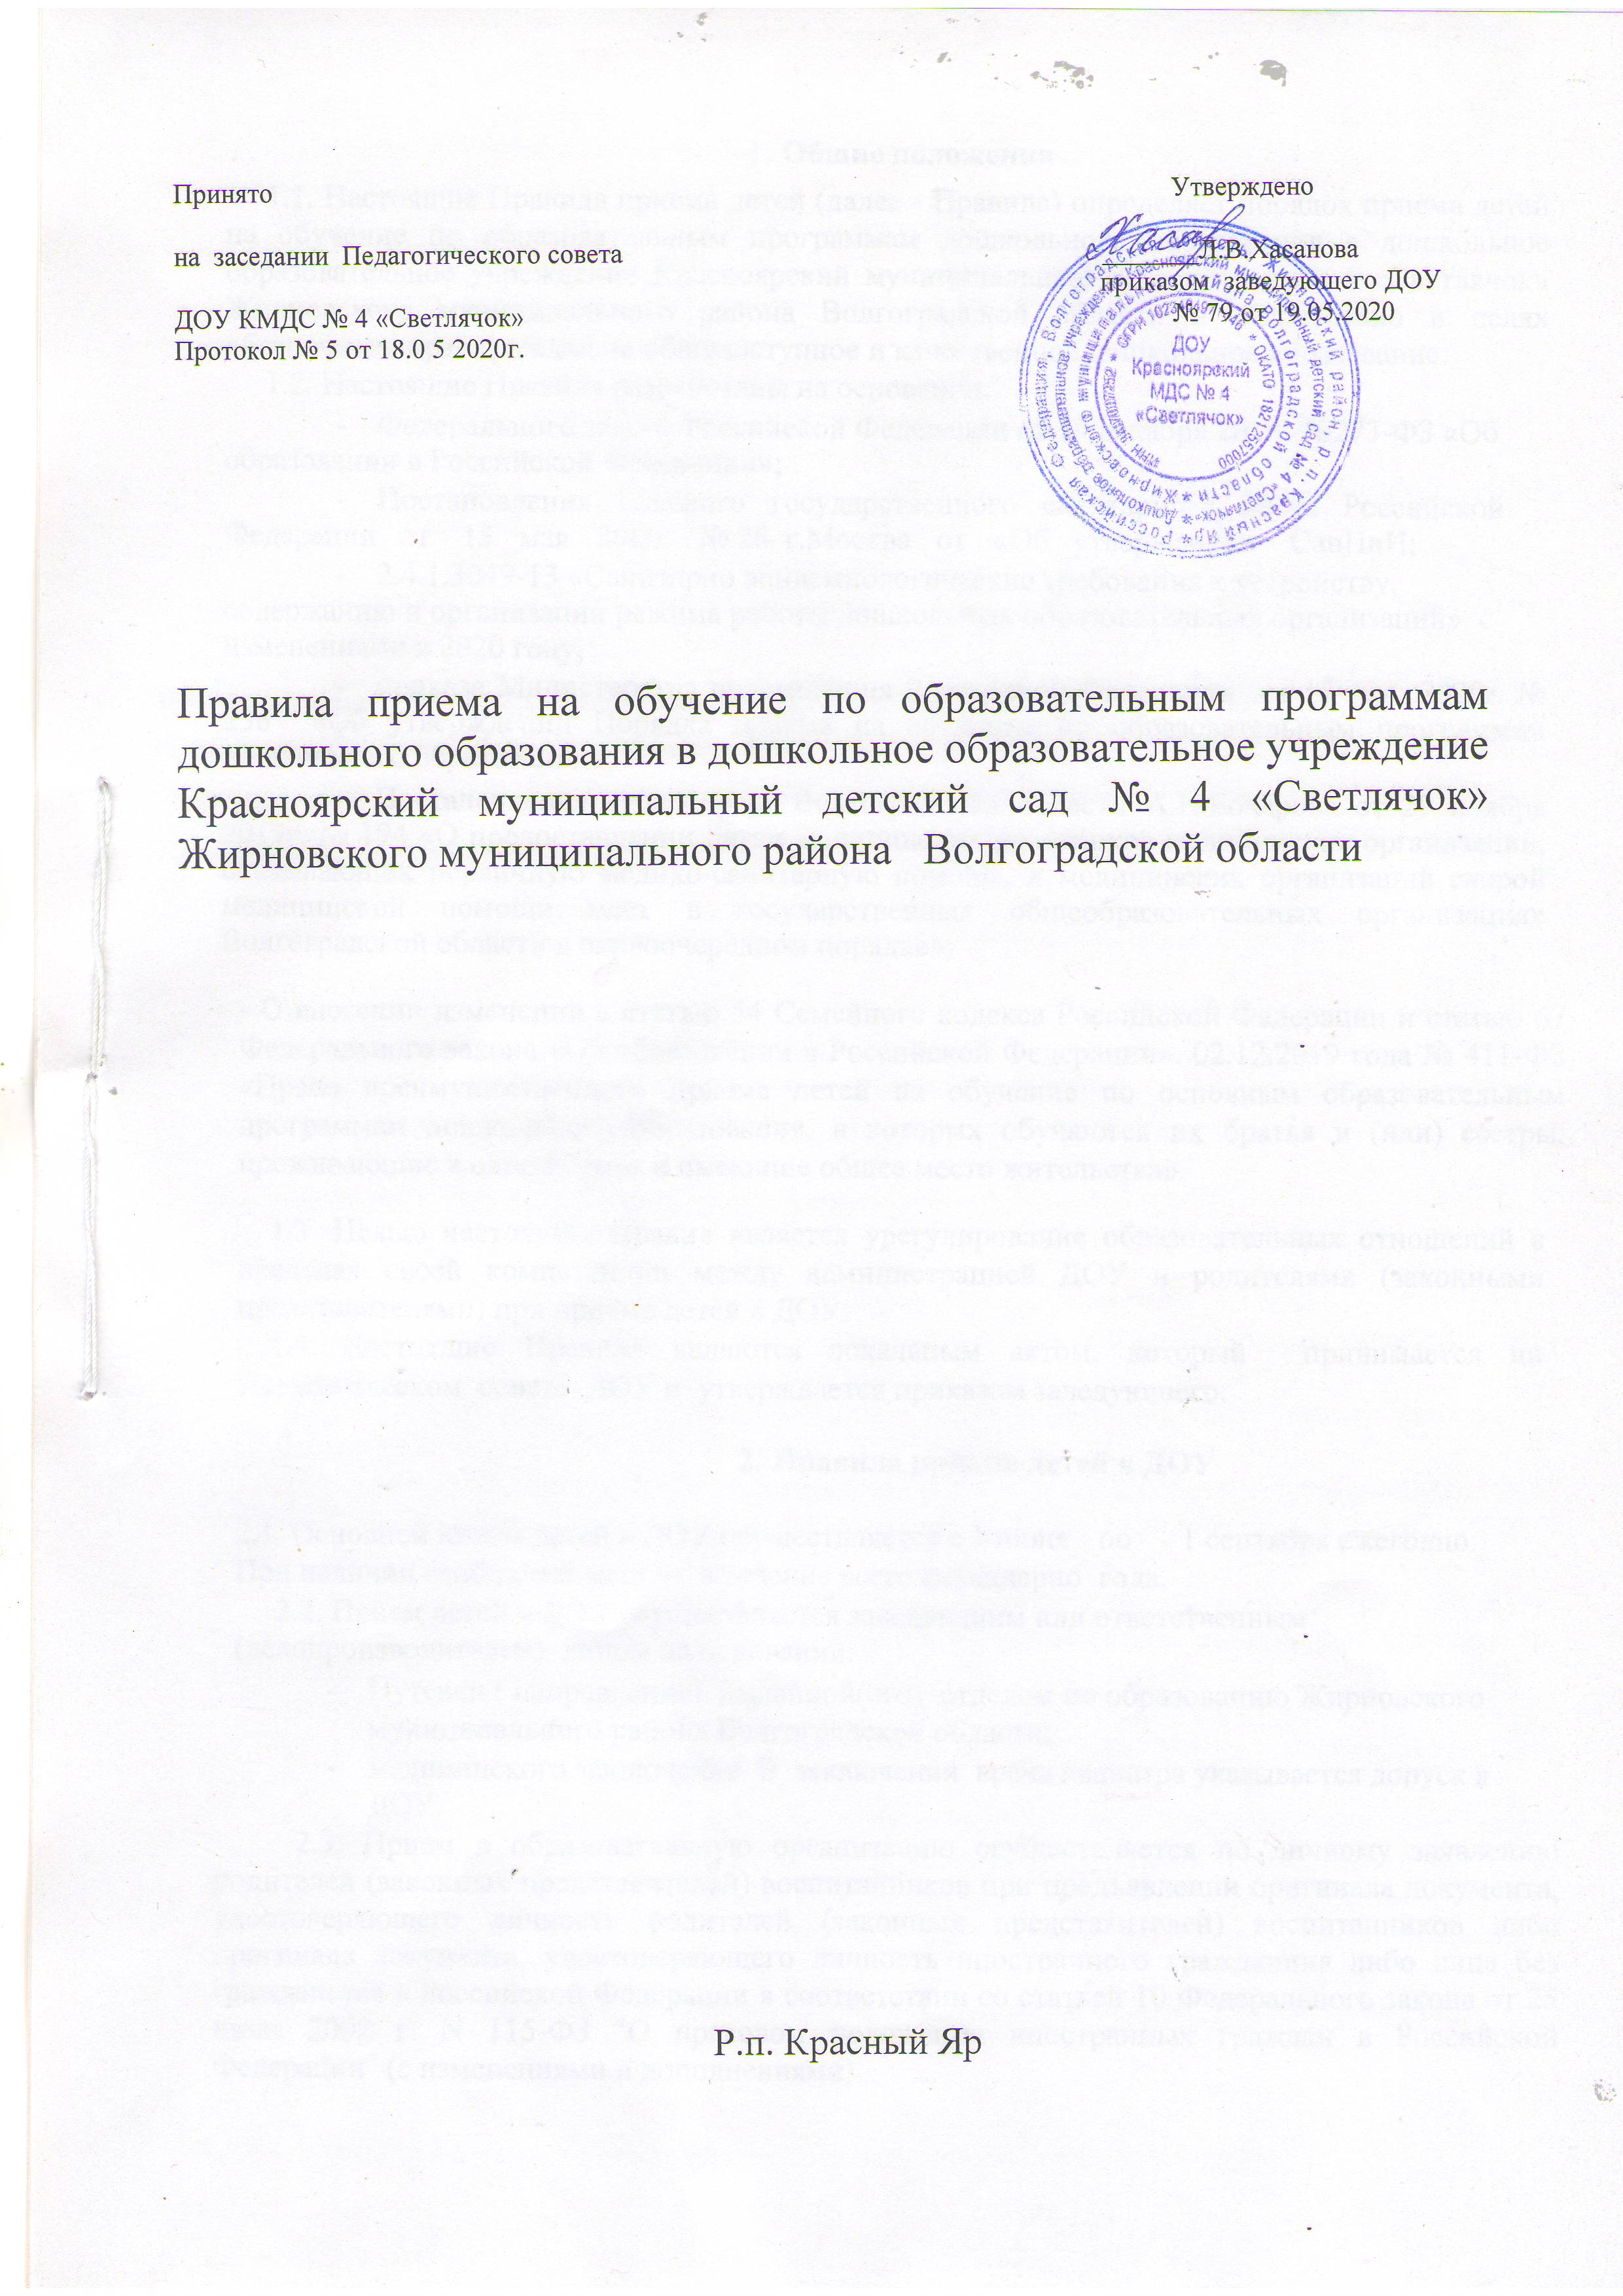

- Общие положения

1.1. Настоящие Правила приема детей (далее - Правила) определяет порядок приема детей на обучение по образовательным программам дошкольного образования в дошкольное образовательное учреждение Красноярский муниципальный детский сад № 4 «Светлячок» Жирновского муниципального района Волгоградской области и разработано в целях обеспечения прав граждан на общедоступное и качественное дошкольное образование.

1.2. Настоящие Правила разработаны на основании:

- Федерального закона Российской Федерации от 29 декабря 20l2r. №273-ФЗ «Об образовании в Российской Федерации»;

- Постановления Главного государственного санитарного врача Российской
Федерации от 15 мая 20l3r. № 26 г.Москва от «Об утверждении СанПиН;

- 2.4.1.3049-13 «Санитарно эпидемиологические требования к устройству, содержанию и организации режима работы дошкольных образовательных организаций» с изменениями в 2020 году;

- приказа Министерства просвещения Российской Федерации от 15 мая 2020r. № 236 «Об утверждении Порядка приема на обучение по образовательным программам дошкольного образования»;

- Постановления губернатора Волгоградской области А.И.Бочарова от 29 ноября 2019г. № 194 «О предоставлении детям медицинских работников медицинских организаций, оказывающих первичную медико-санитарную помощь, и медицинских организаций скорой медицинской помощи мест в государственных общеобразовательных организациях Волгоградской области в первоочередном порядке»;

- О внесении изменений в статью 54 Семейного кодекса Российской Федерации и статью 67 Федерального закона «Об образовании в Российской Федерации». 02.12.2019 года № 411-ФЗ «Право преимущественного приема детей на обучение по основным образовательным программам дошкольного образования, в которых обучаются их братья и (или) сестры, проживающие в одной семье и имеющие общее место жительства».

1.3. Целью настоящих Правил является урегулирование образовательных отношений в пределах своей компетенции между администрацией ДОУ и родителями (законными представителями) при приеме детей в ДОУ.

1.4. Настоящие Правила являются локальным актом, который принимается на

Педагогическом совете ДОУ и утверждается приказом заведующего.

- Правила приема детей в ДОУ

2.1. Основной прием детей в ДОУ осуществляется с 1 июня по 1 сентября ежегодно.

Пpи наличии свободных мест — в течение всего календарно года.

2.2. Прием детей в ДОУ осуществляется заведующим или ответственным (делопроизводителем) лицом на основании:

- Путевки ( направления), выданной(ого) отделом по образованию Жирновского муниципального района Волгоградской области;

- медицинского заключения. В заключении врача педиатра указывается допуск в ДОУ.

2.3. Прием в образовательную организацию осуществляется по личному заявлению родителей (законных представителей) воспитанников при предъявлении оригинала документа, удостоверяющего личность родителей (законных представителей) воспитанников либо оригинала документа, удостоверяющего личность иностранного гражданина либо лица без гражданства в Российской Федерации в соответствии со статьей 10 Федерального закона от 25 июля 2002 г. N 115-ФЗ "О правовом положении иностранных граждан в Российской Федерации" (с изменениями и дополнениями).

Образовательная организация может осуществлять прием указанного заявления в форме электронного документа с использованием информационно-телекоммуникационных сетей общего пользования.

- заявлении для зачисления в ДОУ родителями (законными представителями) ребенка указываются следующие сведения:

а) фамилия, имя, отчество (последнее - при наличии) ребенка; б) дата и место рождения ребенка;
в) адрес места жительства ребенка;

г) фамилия, имя, отчество (последнее - при наличии) родителей (законных представителей) ребенка (папы и мамы - при наличии);
д) паспортные и контактные (телефон, адрес, адрес электронной почты – при наличии) данные родителей (законных представителей) ребенка;

е) информация о выборе языка образования, на котором ребенок будет получать образование из числа языков народов Российской Федерации, в том числе русского языка как родного языка (ч. 4, 6 и ст.14 N 273 – ФЗ от 29.12.2012 г.). Примерная форма заявления о выборе языка образования, из числа языков народов РФ размещается на информационном стенде и на официальном сайте образовательной организации в сети Интернет. В случае несогласия родителей (законных представителей) воспитанника с предлагаемым языком образования в образовательной организации они имеют право обратиться к Учредителю и

выбрать другой язык, в качестве родного, если он включен в локальные акты | другой
образовательной организации.

ё) реквизиты документа, подтверждающего установление опеки при (наличии).

ж) информация о потребности в обучении ребенка в адаптированной образовательной программе дошкольного образования и (или) создании специальных условий для организации обучения и воспитания ребенка инвалида в соответствие с индивидуальной программой реабилитации инвалида ( при наличии).

з) согласие на обработку персональных данных.
2.4. Для приема в образовательную организацию родители (законные представители) воспитанников,

2.4.1. проживающие на закрепленной территории, для зачисления ребенка в образовательную организацию предъявляют:

а) оригинал свидетельства о рождении ребенка или иной документ, подтверждающий родство заявителя или законность представления прав ребенка, например акт органа опеки и попечительства о назначении опекуном,

б) свидетельство о регистрации ребенка по месту жительства или по месту пребывания на закрепленной территории или документ, содержащий сведения о регистрации ребенка по месту жительства или по месту пребывания;
в) документ о психолого – медико - педагогической комиссии (при необходимости);
г) документ, подтверждающий потребность в обучении в группе оздоровительной направленности ( при необходимости).
д) родители(законные представители) ребенка, являющиеся иностранными гражданами или лицами без гражданства, дополнительно предъявляют документ, подтверждающий право заявителя на пребывание в Российской Федерации. Иностранные граждане и лица без гражданства все документы представляют на русском языке или вместе с заверенным переводом на русский язык.
Е) родители(законные представители) ребенка предъявляют медицинское заключение .

ё) реквизиты документа, подтверждающего установление опеки при (наличии).

2.4.2 Учреждение обеспечивает прием граждан, имеющих право на получение дошкольного образования и проживающих на территории, за которой оно закреплено (далее – закрепленная территория), а также граждан, по незакрепленной территории при наличии свободных мест.
- 2.4.3. ДОУ обеспечивает места детям медицинских работников медицинских организаций, оказывающих первичную медико-санитарную помощь, и медицинских организаций скорой медицинской помощи в первоочередном порядке на основании Постановления губернатора Волгоградской области А.И.Бочарова от 29 ноября 2019г. № 194 «О предоставлении детям медицинских работников медицинских организаций, оказывающих первичную медико-санитарную помощь, и медицинских организаций скорой медицинской помощи мест в государственных общеобразовательных организациях Волгоградской области в первоочередном порядке».

2.4.4 Право преимущественного приема детей на обучение по основным образовательным программам дошкольного образования, в которых обучаются их братья и (или) сестры, проживающие в одной семье и имеющие общее место жительства, закреплено Федеральным законом от 02.12.2019 года № 411-ФЗ «О внесении изменений в статью 54 Семейного кодекса Российской Федерации и статью 67 Федерального закона «Об образовании в Российской Федерации».

Копии предъявляемых при приеме документов хранятся в образовательной организации на весь период времени получения образования ребенком.

2.5. Требование представления иных документов для приема детей в ДОУ в части, не урегулированной законодательством об образовании, не допускается.

2.6. Заведующий ДОУ или ответственное лицо знакомит родителей (законных представителей) детей с Уставом, лицензией на право ведения образовательной деятельности, с основной образовательной программой дошкольного образования муниципального дошкольного образовательного учреждения детского сада № 4, «Светлячок» с настоящими Правилами, Правилами внутреннего распорядка воспитанников, Порядком и условиями осуществления перевода, отчисления воспитанников, Положением о режиме занятий воспитанников и другими локальными актами, регламентирующими деятельность ДОУ и права и обязанности воспитанников и родителей (законных представителей) воспитанников.

Факт ознакомления родителей (законных представителей) ребенка с указанными документами фиксируется в заявлении о приеме и заверяется личной подписью родителя, опекуна (законного представителя) воспитанника.

Подписью родителей (законных представителей) ребенка фиксируется также согласие на обработку персональных данных воспитанника и родителей (законных представителей) воспитанников, в порядке, установленном законодательством РФ на срок действия договора об образовании.

2.7. Заявление о приеме в ДОУ и прилагаемые к нему документы, представленные родителями (законными представителями) воспитанников регистрируются заведующим или ответственным лицом (делопроизводителем) в журнале приема заявлений. После регистрации заявления родителей (законных представителей) воспитанников им выдается расписка в получении документов, содержащая информацию о регистрационном номере заявления о приеме ребенка в ДОУ, перечне представленных документов. Расписка заверяется подписью заведующего или ответственного лица (делопроизводителя) и печатью ДОУ.

2.8. После приема документов ДОУ заключает договор об образовании по образовательной программе дошкольного образования ДОУ, далее - договор с родителями (законными представителями) ребенка.

2.9. Зачисление ребенка в детский сад оформляется приказом заведующего в течение 3-х рабочих дней после заключения договора. Лицо, ответственное за прием документов, размещает информацию о зачислении на информационном стенде в трехдневный срок после издания приказа. На официальном сайте ДОУ в сети интернет размещаются реквизиты распорядительного акта, наименование возрастной группы и число детей, зачисленных в указанную группу.

2.10. Путевка, полученная родителями (законными представителями), хранится в личном деле.

2.11. | Информация | о ребенке поступает | посредством автоматизированной
информационной системы |  | ЕИС «Комплектование ДОУ».
2.12. | На каждого ребенка, зачисленного в ДОУ, заводится личное дело, в котором

хранятся все копии документов , полученные от родителей (законных представителей) в течение всего времени пребывания ребенка в ДОУ.

2.13. После отчисления ребенка в первый класс общеобразовательной организации (школу), личные дела сдаются в архив ДОУ и хранятся в течение 5 лет, затем подлежат уничтожению.

  - Порядок комплектования ДОУ

- 1. Комплектование ДОУ производится в соответствии с административным регламентом по предоставлению муниципальной услуги «Прием заявлений, постановка на учет и зачисление детей в образовательные учреждения, реализующие основную образовательную программу дошкольного образования (детские сады)» и осуществляется через автоматизированную информационную систему ЕИС.
- 2. Основной структурной единицей ДОУ является группа детей дошкольного возраста и группы раннего возраста.

 | Количество воспитанников в группах ДОУ определяется нормами СанПин.
3. 4. | Контингент воспитанников формируется в соответствии с их возрастом.
- 5. Обязательной документацией по комплектованию ДОУ являются списки воспитанников по группам согласно путевкам, которые утверждаются приказом заведующего ДОУ на 1 сентября ежегодно.

- Заключительные положения

4.1. Настоящие Правила действуют до принятия новых.

4.2. Изменения в настоящие Правила могут вноситься в соответствии действующим законодательством и Уставом ДОУ.

4.3. Правила размещаются на официальном сайте ДОУ в сети Интернет.

